OBServer突然卡死，后台mysql连接server卡死，业务sql超时，重启3台server后恢复正常

9:44 业务反馈sql执行慢并超时
9:50 ocp点击后出现：操作OceanBase失败，错误信息: (conn=3221592930) Timeout, query has reached the maximum query timeout: 10000000(us), maybe you can adjust the session variable ob_query_timeout or query_timeout hint, and try again.
OCP告警：
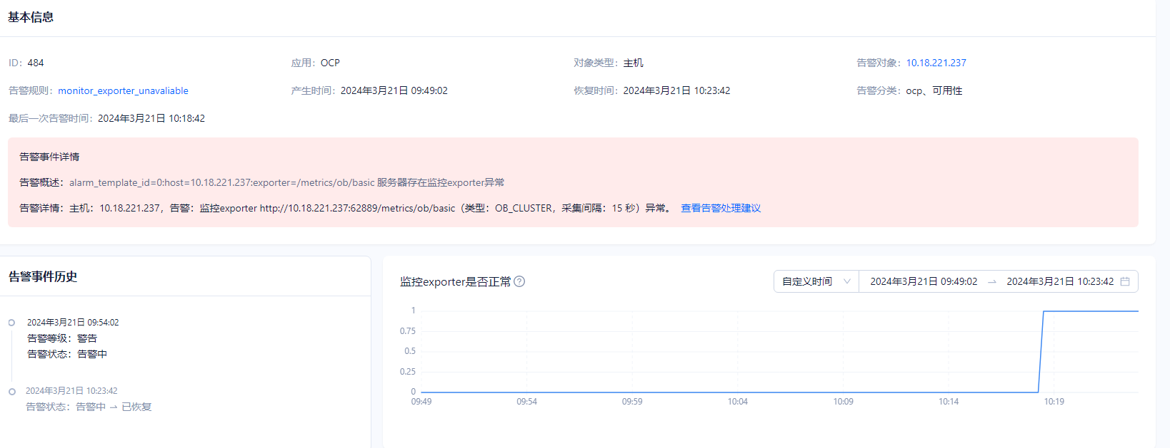
10:00 后台mysql客户端连接卡死
10:11 ocp重启observer失败
10:15 后台kill掉observer后 逐台重启./bin/observer完成 238-237-236
10:20 全部server重启完成，手动mysql客户端连接正常。
10:33 业务连接查询恢复正常

